B-11 — Chaîne de maillons le long d'une courbe
Fiche d'exercice Magpie · Lot A — Découverte des composants natifs
Thématique | B3 · Joaillerie
Référence au référentiel | REF-064, REF-067, REF-046
Compétence visée | Compter des éléments qui se recouvrent, où le pas n'est pas la taille de l'élément.
Case Bloom (révisée) | Appliquer × procédurale
Niveau | Intermédiaire
Durée cible | 25 minutes
Prérequis | A-35, A-38
Mode de validation | SingleValue — tolérance 0
Solution de référence | 20 composants
Version | v0.4-260901 — Ind. C — 01/09/2026
Conception | magpie-conception-exercices v2.3

SUJET
Compétence visée
Répartir et orienter alternativement des éléments le long d'un parcours.
Contexte
Les maillons d'une chaîne s'enfilent l'un dans l'autre : le pas est plus court que le maillon, sans quoi la chaîne se casse.
Énoncé
Répartis des maillons ovales de 4 mm le long de la courbe fournie, chaque maillon tourné de 90° par rapport au précédent, sans jeu ni recouvrement excessif.

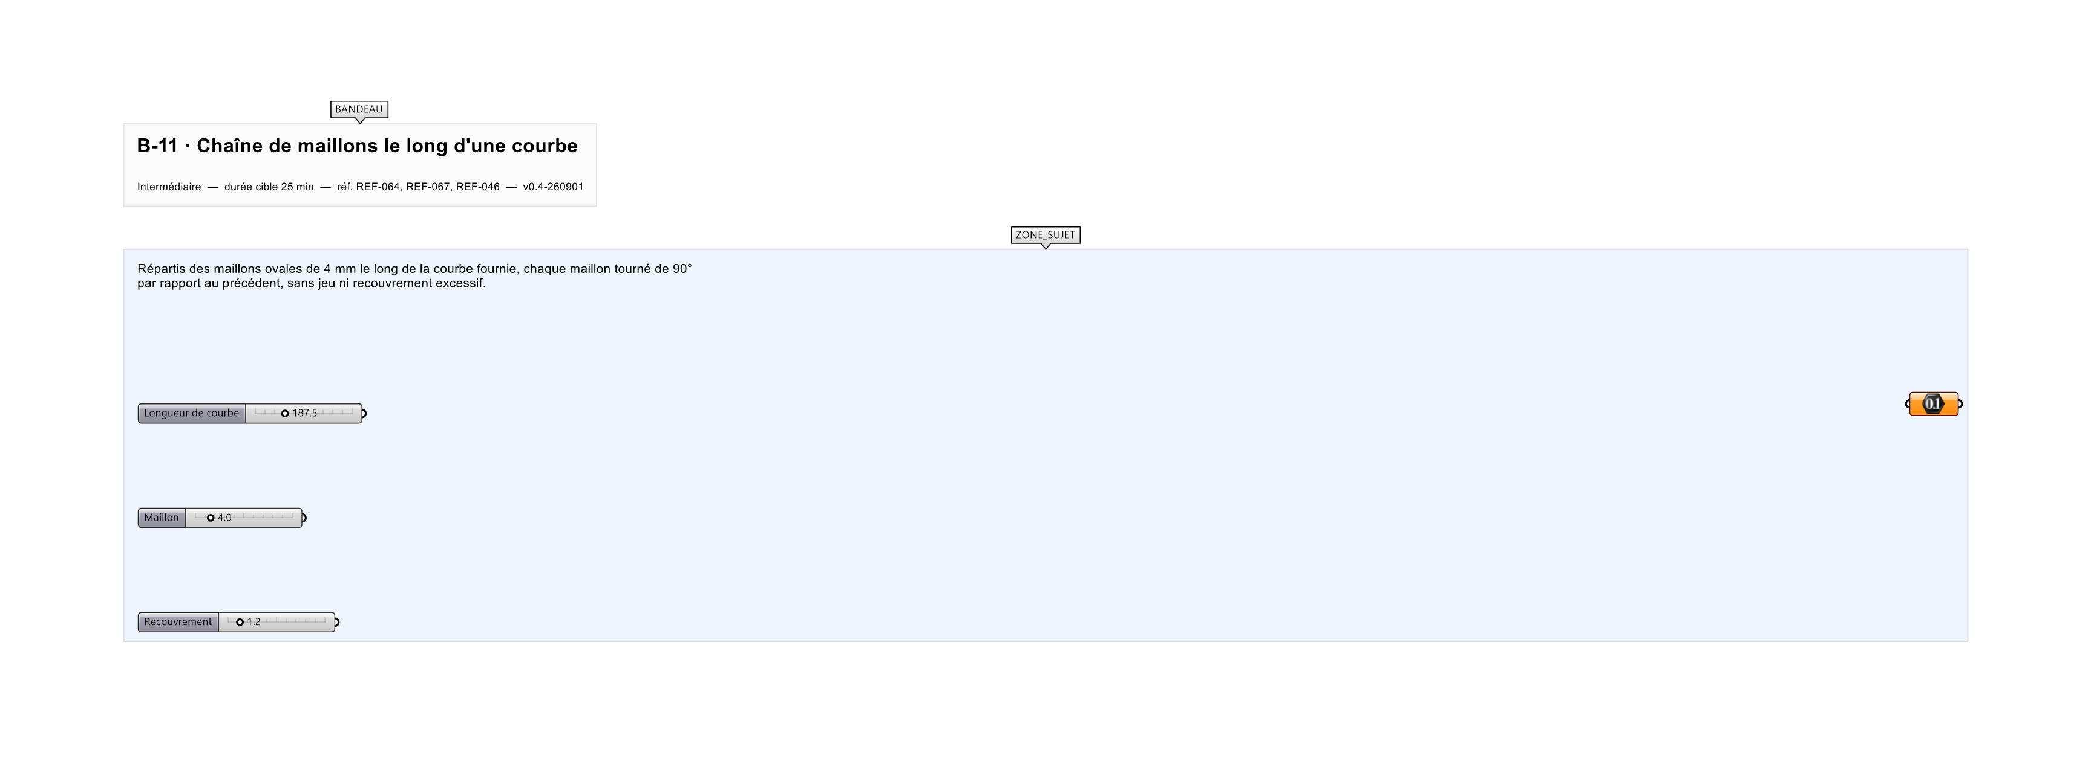
Le canvas à l'ouverture de B-11_sujet.gh : les données fournies et le paramètre REPONSE.
Ce qui vous est fourni
Une courbe de collier internalisée.
Ce qui est attendu
66 maillons.
Branchez votre résultat sur le paramètre REPONSE. La correction compare cette sortie en mode SingleValue.
La consigne ne nomme aucun composant, et c'est délibéré : nommer l'outil reviendrait à donner la réponse. Ce lot n'autorise que des composants natifs de Grasshopper pour Rhino 8 — aucun plugin tiers n'est nécessaire.
Barème
2 points pour la répartition, 2 points pour l'alternance.

CORRIGÉ
À ne consulter qu'après avoir cherché. Dans le fichier B-11_complet.gh, le corrigé occupe la zone basse du canvas. Il ne produit rien tant que l'interrupteur AFFICHER LE CORRIGÉ n'est pas basculé sur vrai : positionnez-le sur faux pour faire disparaître le résultat.

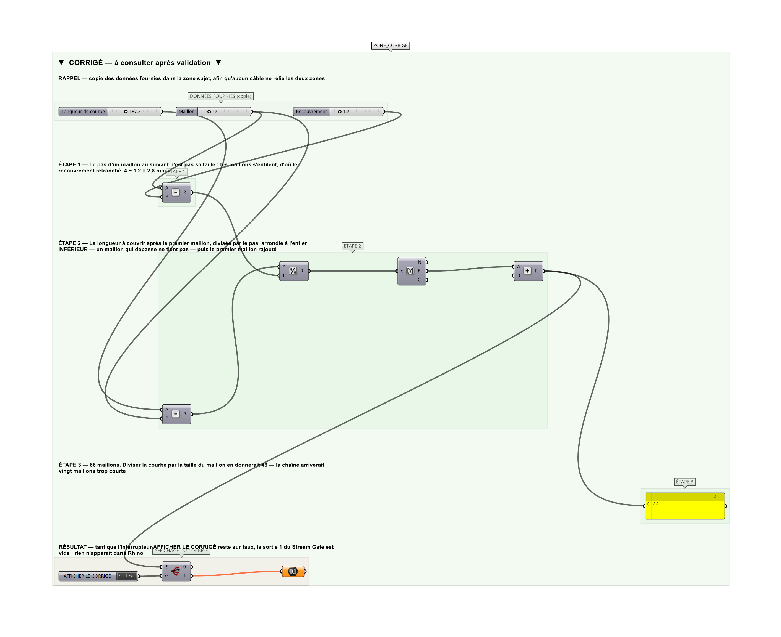
La zone corrigé. Elle est autonome : les données fournies y sont recopiées, aucun câble ne la relie à la zone sujet.
Marche à suivre
Étape 1. Poser Divide Length avec un pas égal au pas de maillon (longueur moins recouvrement).
Étape 2. Poser Perp Frames pour obtenir un plan par position.
Étape 3. Modéliser un maillon de référence dans le plan XY.
Étape 4. Orienter le maillon sur chaque plan avec Orient.
Étape 5. Séparer les positions paires et impaires avec Cull Pattern (motif True, False).
Étape 6. Appliquer une rotation de 90° (π/2) aux maillons impairs avec Rotate Axis.
Étape 7. Recombiner les deux familles avec Weave pour retrouver l'ordre initial.
L'erreur attendue
C'est l'erreur qu'il faut guetter, parce qu'elle est diagnostique : elle dit ce que l'apprenant a mal compris, là où un simple « faux » ne dirait rien.
Diviser la longueur par la taille du maillon : 46. Le recouvrement de 1,2 mm ramène le pas à 2,8 mm — il faut donc 43 % de maillons en plus. Une chaîne commandée sur le calcul faux arrive vingt maillons trop courte.

Pièges fréquents
• Pas de division égal à la longueur du maillon : les maillons ne se touchent pas.
• Recombiner avec Merge au lieu de Weave : l'ordre est perdu.
• Courbe trop courbée : les maillons se coincent.
Composants de la solution de référence
Divide Length, Perp Frames, Orient, Cull Pattern, Rotate, Torus
Cette liste figure sur la fiche formateur uniquement : elle ne doit pas être remise à l'apprenant avant qu'il ait cherché.
Pourquoi ce jeu de données
187,5 mm de courbe, maillons de 4 mm recouverts de 1,2 : le pas tombe à 2,8 mm. Les deux réponses, 46 et 66, sont éloignées de moitié — impossible de confondre les deux méthodes.
Pour aller plus loin
• Faire varier la taille des maillons selon la position sur la courbe.
• Ajouter un fermoir aux extrémités.
Fichiers de cet exercice
• B-11_sujet.gh — énoncé et données de départ, sans le corrigé
• B-11_complet.gh — énoncé et corrigé, ce dernier commandé par l'interrupteur
• B-11.json — descripteur pour le plugin Magpie
• B-11_fiche.docx — la présente fiche
• B-11_fiche_sujet.docx — la fiche sans le corrigé, pour l'apprenant

